Fiche …… | Connaissances de géométrie | Th1b
Fiche …… | Longueurs proportionnelles | Th1b
Triangle ADE | AD | AE | DE | Les droites (ED) et(BC) sont parallèles, il ya donc proportionnalité de longueurs  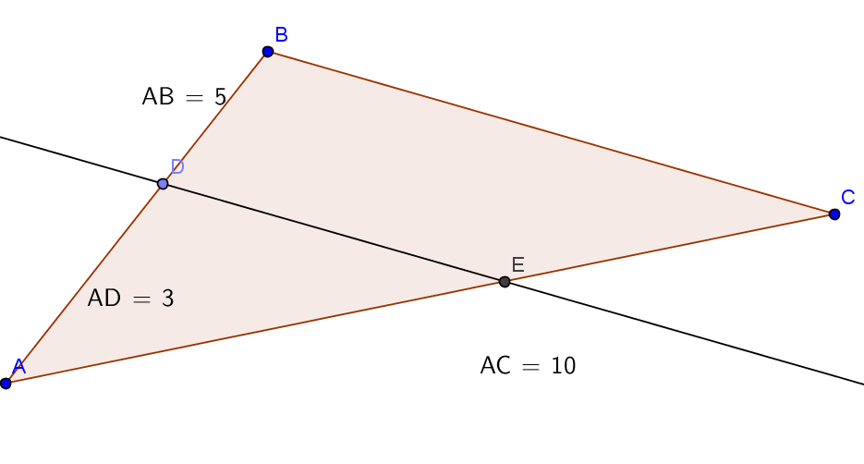
Longueurs | 3 cm | ? | ………
Longueurs | 5 cm | 10 cm | ………
Triangle ABC | AB | AC | BC
? = AE = = ………
Triangle LDE | LD | LE | DE | Les droites (ED) et(MN) sont parallèles, il ya donc proportionnalité de longueurs  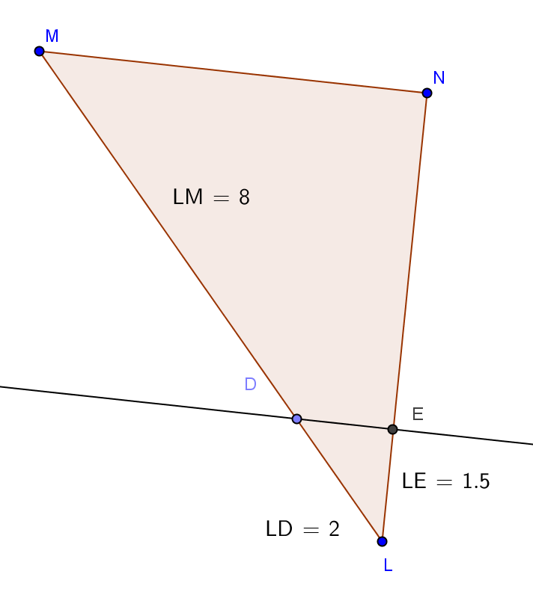
Longueurs | 2 | 1,5 | ………
Longueurs | …… | ? | ………
Triangle LMN | LM | LN | MN
? = LN = = ………
Triangle SMN | SM | SN | MN | Les droites (MN) et(TR) sont parallèles, il ya donc proportionnalité de longueurs  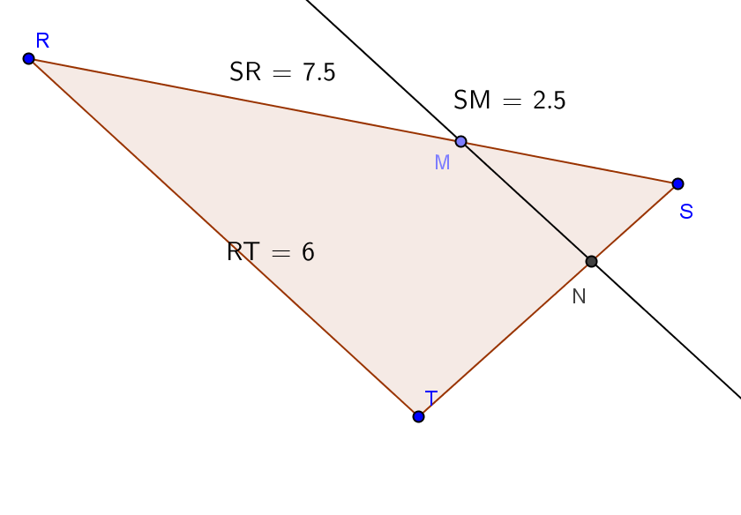
Longueurs |  |  | ?
Longueurs |  |  | 6
Triangle SRT | SR | ST | RT
MN = = ………

